静安区2024年初中学业质量调研
九年级数学试卷
（满分150分，100分钟完成）
考生注意：
1．本试卷含三个大题，共25题．答题时，考生务必按答题要求在答题纸规定的位置上作答，在草稿纸、本调研卷上答题一律无效．
2．除第一、二大题外，其余各题如无特别说明，都必须在答题纸的相应位置上写出证明或计算的主要步骤．
一、选择题：（本大题共6题，每题4分，满分24分）
[每小题只有一个正确选项，在答题纸相应题号的选项上用2B铅笔正确填涂]
1. 下列各数中，是无理数的为（ ）
A. B. C. D.
2. 下列运算正确的是（ ）
A. B. C. D.
3. 下列图形中，对称轴条数最多是（ ）
A. 等腰直角三角形 B. 等腰梯形 C. 正方形 D. 正三角形
4. 一次函数中，如果，那么该函数的图像一定不经过（ ）
A. 第一象限 B. 第二象限 C. 第三象限 D. 第四象限
5. 如图，菱形的对角线、相交于点，那么下列条件中，能判断菱形是正方形的为（ ）
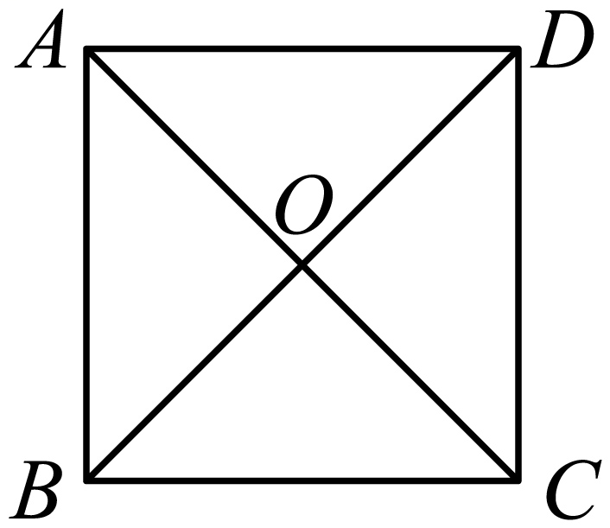
A. B.
C. D.
6. 对于命题：①如果两条弧相等，那么它们所对的圆心角相等；②如果两个圆心角相等，那么它们所对的弧相等．下列判断正确的是（ ）
A. ①是真命题，②是假命题 B. ①是假命题，②是真命题
C. ①、②都是真命题 D. ①、②都是假命题
二、填空题：（本大题共12题，每题4分，满分48分）
[在答题纸相应题号后的空格内直接填写答案]
7 计算：______．
8. 函数的定义域是_____．
9. 方程的根为______．
10. 如果一个正多边形的内角和是720°，那么它的中心角是______度．
11. 如果关于x的一元二次方程有实数根，那么a的取值范围是______．
12. 反比例函数的图像在第______象限．
13. 把一枚均匀的硬币连续抛掷两次，两次正面朝上的概率是____．
14. 一位短跑选手10次100米赛跑的成绩如下：2次，1次，3次，4次，那么这10个数据的中位数是______．
15. 在中，点D、E、F分别是边的中点，设，那么向量用向量表示为______．
16. 如图，在平面直角坐标系中，已知直线与直线交于点，它们的夹角为．直线交x负半轴于点A，直线与x正半轴交于点，那么点A的坐标是______．
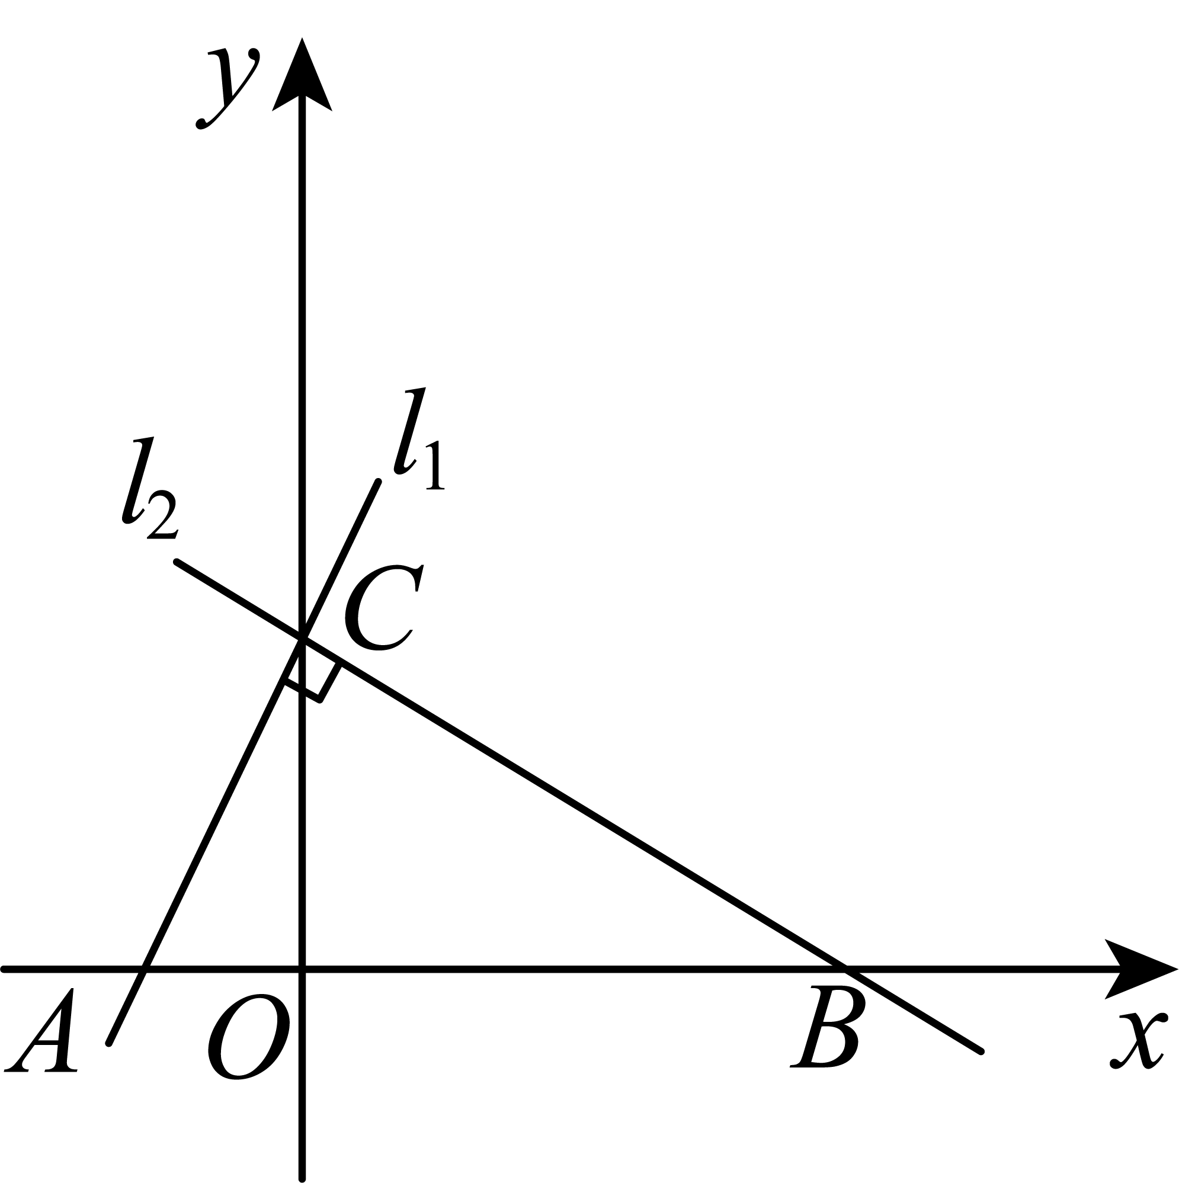
17. 如果半径分别为r和2的两个圆内含，圆心距，那么r的取值范围是______．
18. 如图，矩形ABCD中，，将该矩形绕着点A旋转，得到四边形，使点D在直线上，那么线段的长度是______．
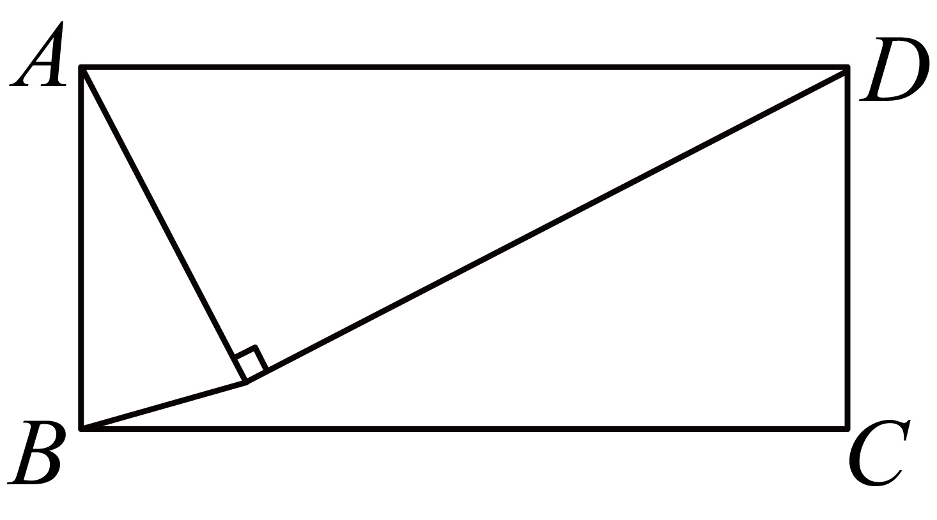
三、解答题：（本大题共7题，满分78分）
[将下列各题的解答过程，做在答题纸的相应位置上]
19. 先化简，再求值：，其中．
20. 解不等式组，并写出它的整数解．
21. 已知：如图，是直径，、、是的弦，．
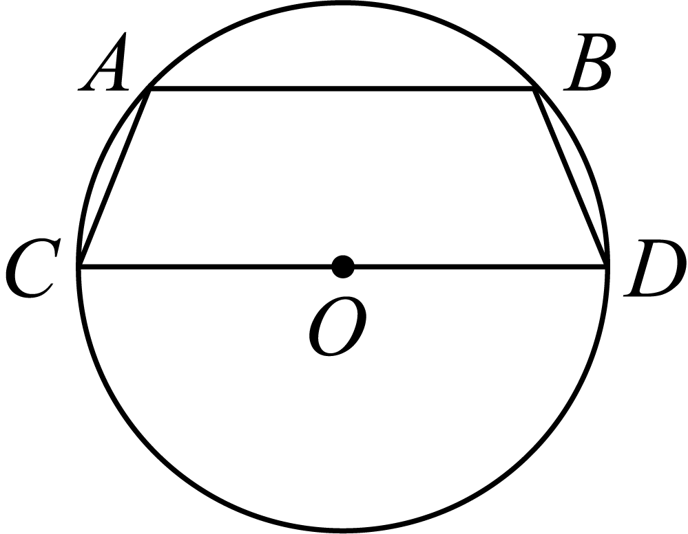
（1）求证：；
（2）如果弦长为8，它与劣弧组成的弓形高为2，求的长．
22. 某区连续几年的GDP（国民生产总值）情况，如下表所示：
年份 | 第1年 | 第2年 | 第3年 | 第4年 | 第5年
GDP（百亿元） | 100 | 11.0 | 12.4 | 135 | ■
我们将这些数据，在平面直角坐标系内，用坐标形式表示出来，它们分别为点：、、、．如果运用函数与统计等知识预测该区下一年的GDP，可以尝试选择直线AB、直线AC等函数模型来进行分析．
（1）根据点A、B的坐标，可得直线的表达式为．请根据点A、C坐标，求出直线的表达式；
（2）假设经济发展环境和条件不变，要预测该区第五年的GDP情况，可以参考方差等相关知识，分析选用哪一函数模型进行预测较为合适．
（说明：在计算与绘图时，当实际数据绘制的点与模型上对应的点位置越接近时，模型越适宜．我们可通过计算一组GDP所有实际值偏离图像上对应点纵坐标值的程度，即偏离方差，来进行模型分析，一般偏离方差越小越适宜．）
例如，分析直线，即上的点：可知，求得偏离方差．
请依据以上方式，求出关于直线的偏离方差值：______；
问题：你认为在选用直线与直线进行预测的两个方案中，相对哪个较为合适？
请写出所选直线的表达式：______；
根据此函数模型，预估该区第五年的GDP约为______百亿元．
23. 已知：如图，直线经过矩形顶点，分别过顶点、作的垂线，垂足分别为点E和点F，且，连接．
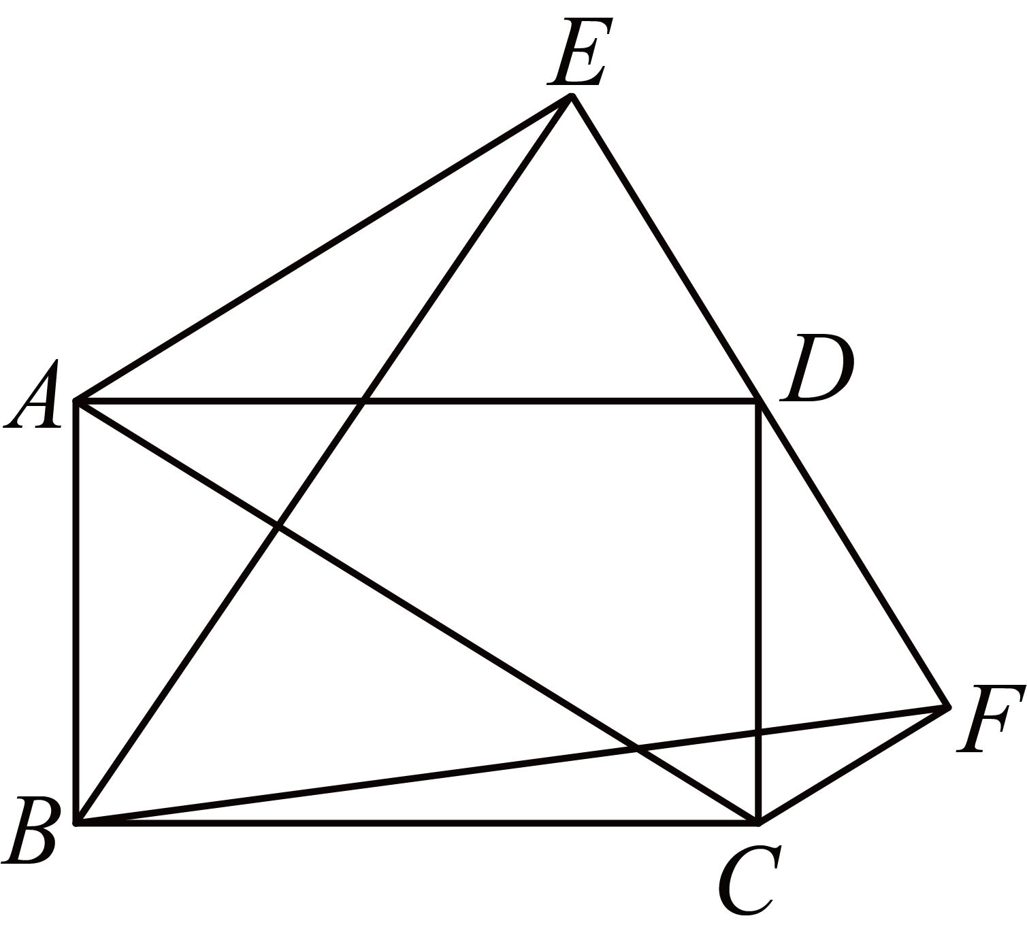
（1）求证：；
（2）连接和，求证：．
24. 如图，在平面直角坐标系中，已知抛物线关于直线对称，且经过点和点，横坐标为4的点在此抛物线上．
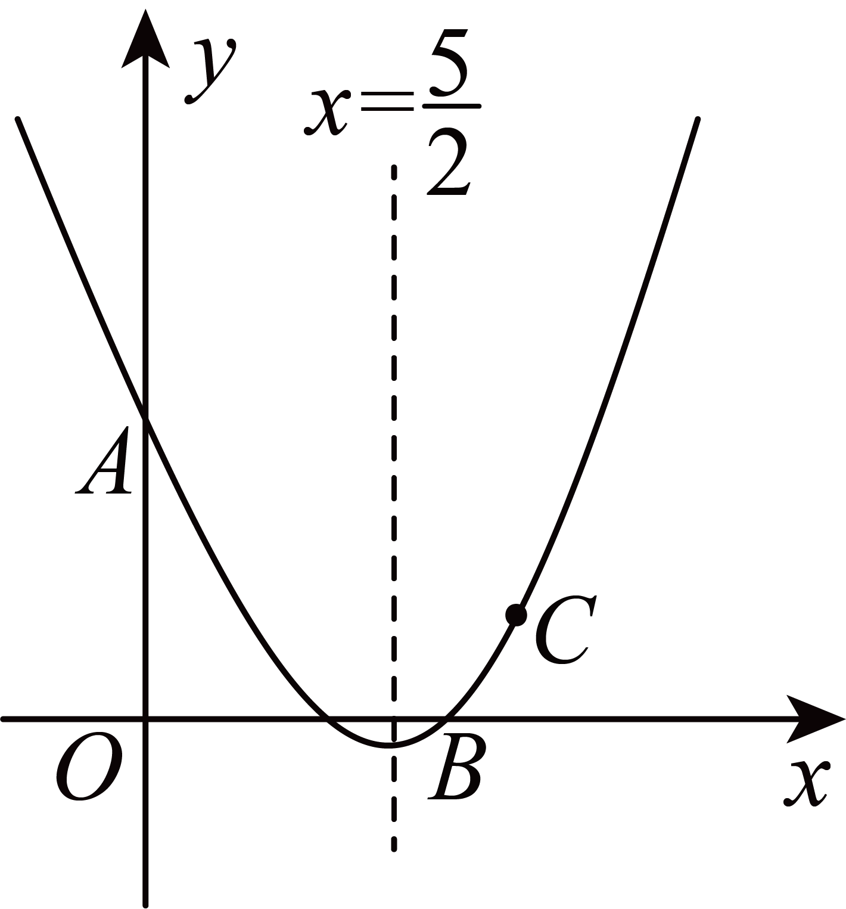
（1）求该抛物线的表达式；
（2）联结、、，求的值；
（3）如果点P在对称轴右方的抛物线上，且，过点P作轴，垂足为Q，请说明，并求点P的坐标．
25. 如图1，中，已知为锐角，．
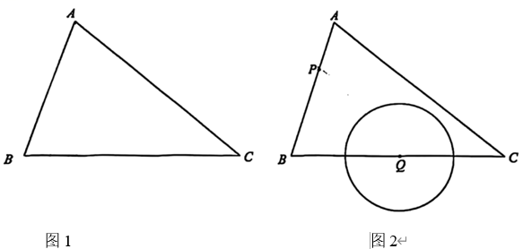
（1）求的值；
（2）如图2，点P在边上，点Q是边的中点，经过点A，与外切，且的直径不大于，设的半径为x，的半径为y，求y关于x的函数解析式，并写出定义域；
（3）在第（2）小题条件下，连接，如果是等腰三角形，求的长．

